 | Chris'Immo  25 rue de la Balme GRAMAT  0565381137 - chrisimmo@orange.fr

Située à TAURIAC  Estimation : 220 000€  Réf. : GRA HOUNIE | 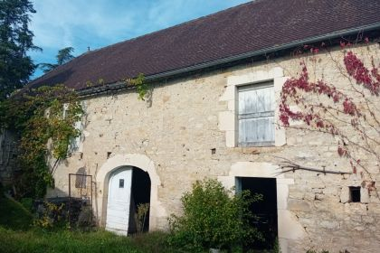

 | 2 Chambres |  | 1 Salle d'eau  1 Salle de bains
 | Surface habitable : 122 m² |  | Terrain : 1,900 m²

Descriptif

Caractéristiques principales
Type: Maison Ancienne  Année constr.: 1900  Disponibilité: A l'acte | État: A rénover  Surf. habitable: 122 m²  Terrain: 1,900 m²  Séjour: 30 m²  Campagne isolée  Exposition: NW | 2 Chambres  1 Salle de bain  1 Salle d'eau  3 Pièces  1 Garage  Chauffage : Chauffage Central électrique

Détails complémentaires
SITUATION DU BIEN:  - Hameau  - Campagne isolée  1ER ÉTAGE:  - Chambre 15 m2  - Cuisine 16,36  - Salle à manger 30,25m2  - Salle d'eau 30,25m2  - Salle de bains 6,69m2  - WC 1,88  2ÈME ÉTAGE:  - Chambre 16,01 m2  DÉPENDANCES:  - Grange 72,67m2  DPE:  - Consommation énergétique (en énergie primaire):  - Emission de gaz à effet de serre:  CHAUFFAGE:  - Electrique + bois  EQUIPEMENTS DE CUISINE:  - Hotte aspirante  EQUIPEMENTS DIVERS:  - Fosse septique non Conforme  - Cheminée qui se trouve dans le salon | EQUIPEMENTS ELECTRIQUE:  - Câble TV  FENÊTRES:  - Double vitrage  - PVC  - Volets  - survitrages dans la chambre  SERVICES :  - Calme  SOUS SOL:  - Atelier 23,11M2  - Cave 15M2  - Chaufferie  - Garage 29 M2  - Salle d'eau 2,26M2  TERRAIN:  - Arboré  - Clôturé  - Jardin  - Portail  - Puits

DPE
Classe énergétique : | Classe GES :

Photos

